Proyecto 14

ESTROBO CON LEDS MEGA Y
TORRETA TIPO PATRULLERO CON 24 LEDS ULTRA

En esta ocasión les presentamos dos proyectos que basan su funcionamiento en el diseño de un mismo circuito, pero utilizando diferentes modelos de LEDs para poder hacer un estrobo y una torreta, que se podrán conectar en el auto. Para el estrobo vamos a usar LEDs blancos mega de 5 mm y para la torreta azules y rojos ultra.

En éste circuito utilizamos un contador NE555, que nos entrega una señal cuadrada que usaremos como pulso de reloj. Dicho pulso lo mandamos a un contador de décadas 14017 y hacemos un arreglo en sus salidas que nos dará el efecto de flasheo constante que queremos para el estrobo y la torreta.
Ver video (parte1) (parte 2)

Material:

1- NE555V 2- 2N2222A
8- R27 1W 1- R470 1/2
1- R47K 1/2 1-14017
2- R1K 1/2 1- R10K 1/2
24- 5/BLANCO MEGA 4-TRT-02
1- E5/ROJO-C 6-1N4004
1-E10-63R 1-E1-63R
1-PC-10X10 1-PC10X15

También puedes utilizar un switch BTS-10 o el que se adapte a tu necesidad.

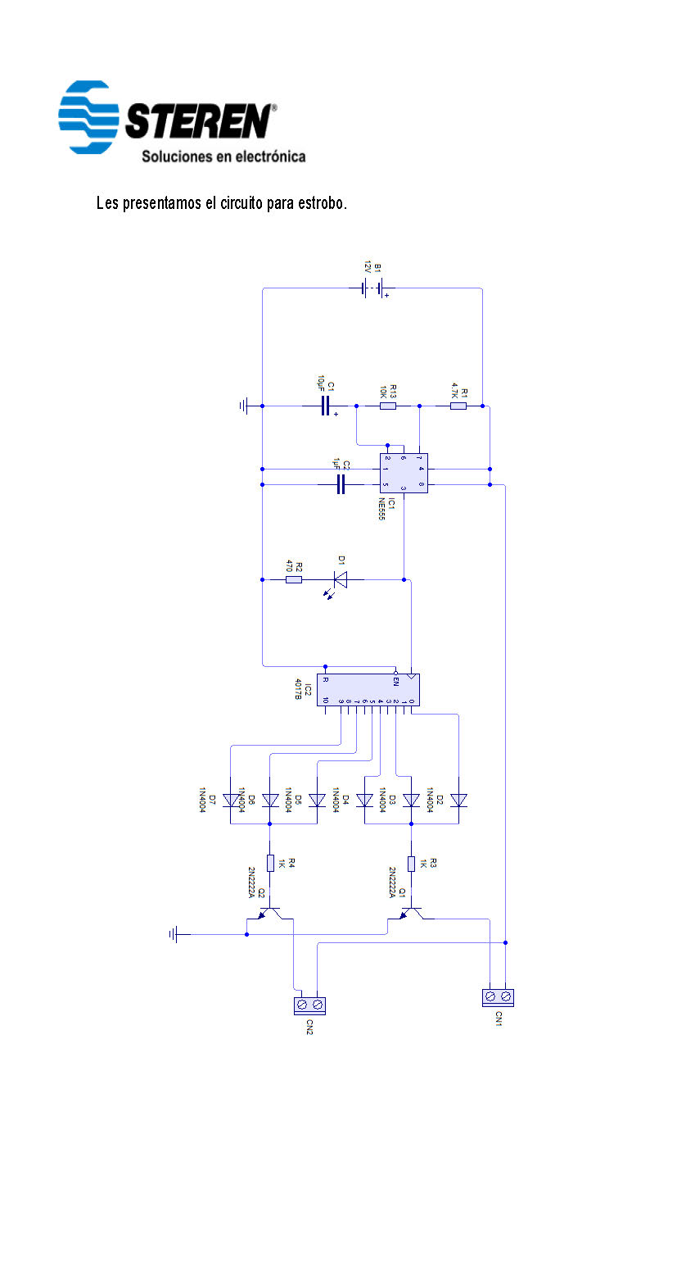
Y el de los LEDs:

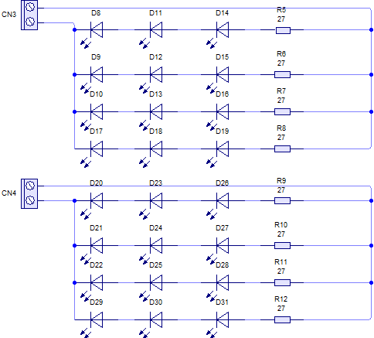

En esta parte te presentamos el PCB sugerido:

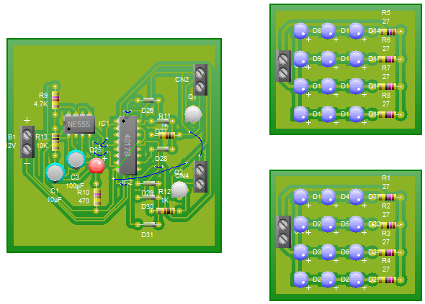

2-TRT-03 1-E10-63R
1-E1-63R 3-PC-10X10

También puedes utilizar un switch BTS-10 o el que se adapte a tu necesidad.

Circuito para Torreta.
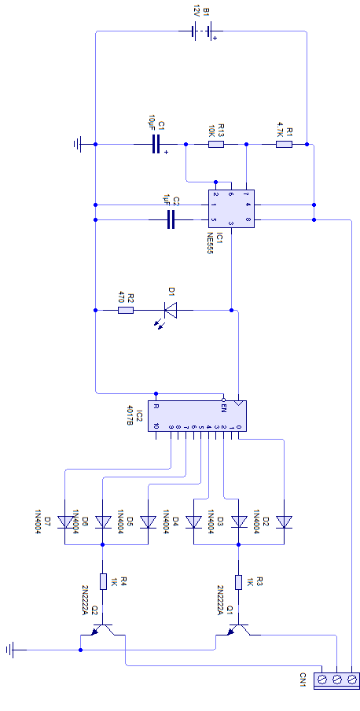

Y los LEDs

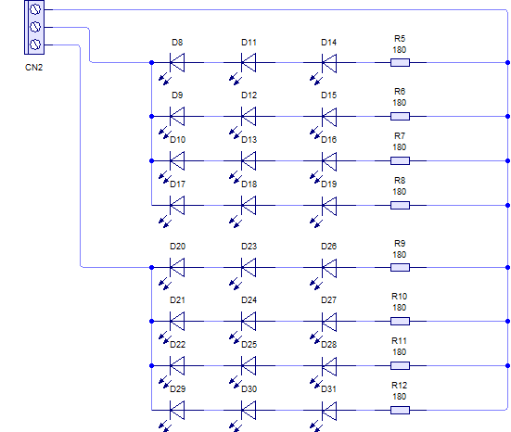

La sugerencia del PCB es:
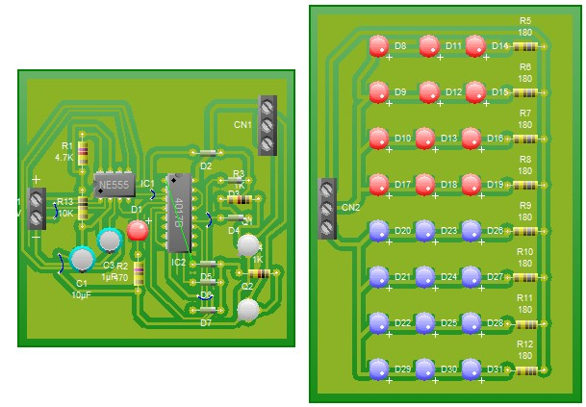

Nota: no olvides utilizar tu pulsera antiestática HER-100 ya que vas a manipular circuitos CMOS y puedes causarles algún daño al manejarlo únicamente con
las manos.

